Svalová soustava, uč. str.57 datum:
Tato soustava je tvořena svaly a spolu s kostrou umožňují ___________________________________________________. Na svalech závisí i _________________
a _______________________. Při pohybu se svaly buď ________________________nebo _________________________________. Některé svaly nemůžeme svojí vůlí ovlivnit, a to např. ________________. Ke kostře jsou svaly připojeny _______________________.
Aby se naše svalstvo dobře vyvíjelo, pomáhá nám k tomu __________________________ a ________________________a___________________.
Sílu svaly vyvíjejí při __________________. Velikost síly měříme _____________, jednotkou je _______________________.
Zjisti a vysvětli, co je to deformace předmětu____________________________________________________________________________.
Zapiš názvy 4 svalů, které jsou v lidském těle ___________________, __________________,_______________,_____________________.

Dýchací soustava, uč. str.58 datum:

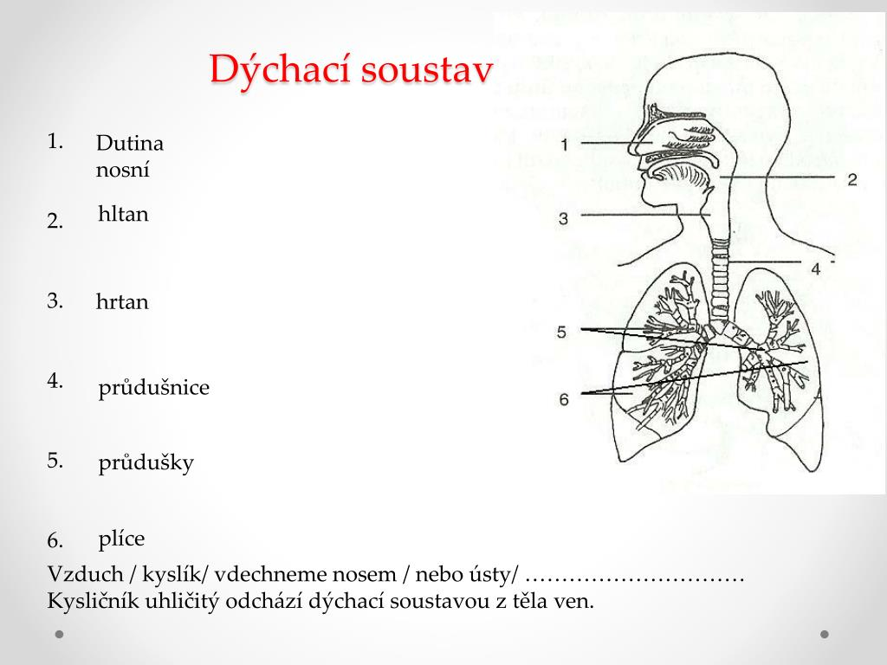
Zapiš alespoň dvě onemocnění dýchacích cest _________________________________________,
jakým způsobem jim můžeme předcházet_______________________.

